Vocabulaire à retenir du chapitre 6
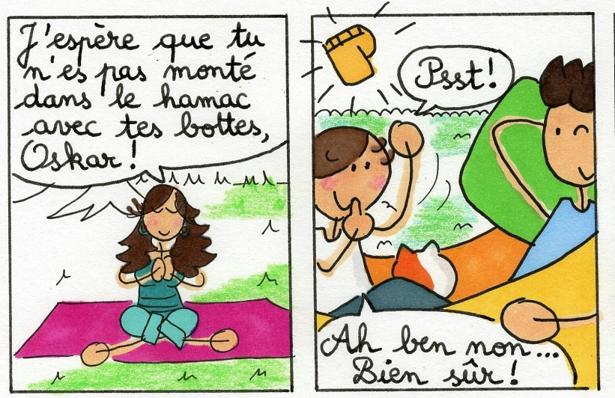
Page 56
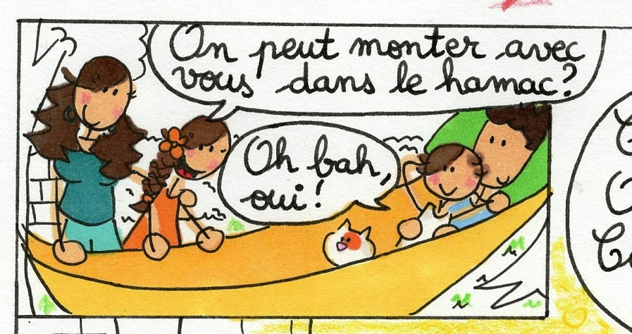  Page 58 |  |  |  |  |  | 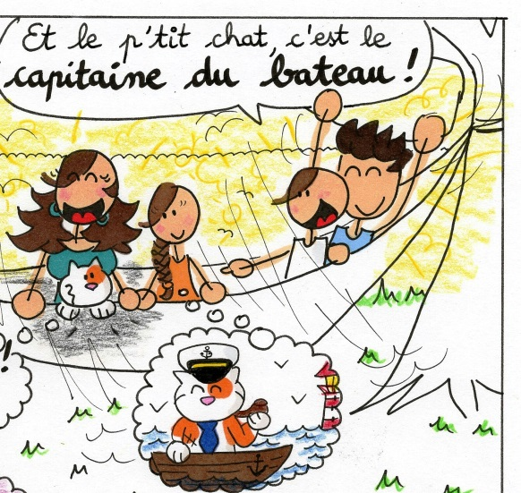  Page 59
les bottes | = die Stiefel |  | « J’espère que tu n’es pas monté dans le hamac avec tes bottes, Oskar ! »
le hamac |  | = die Hängematte |  |  | « On peut monter avec vous dans le hamac ? »
le bâteau |  | = das Schiff |  |  | « Et le p’tit chat, c’est le capitaine du bateau ! »
le capitaine |  | =der Kapitän
se disputer |  | = sich streiten |  | « Ne vous disputez pas, les loulous ! »

